Олимпиадные задания по русскому языку для 4 класса (2015-2016)
Задание 1. Прочитай словосочетания. Вставь пропущенные буквы. Среди слов, данных в скобках, выбери и подчеркни неверно подобранные проверочные слова. 10 б.
раск…лоть полено (закалка, колет, наколоть)
скр…петь дверью (скрепка, скрипучий, скрип)
пол…скать бельё (ласка, полощет, полоскал)
прим…рять костюм (примерка, мирный, примеряет)
ч…стота в квартире (часто, чистить, вычистить)

Задание 2. Найди и подчеркни в тексте слова, в которых есть звук [ц].
Запиши транскрипцию 1 слова, которое обозначает профессию. 5 б.
Циркач идёт, смеётся,
Назад не обернётся,
Ведь он канатоходец,
Для смелых нет преград.
__________________________________________________________________

Задание 3. Отгадай, какие фразеологизмы «спрятаны» в рисунках. Выбери два из них, запиши и объясни значение. Надпиши падежи имён существительних в фразеологизмах, записанных тобою. 7 б. (4+2 +1)
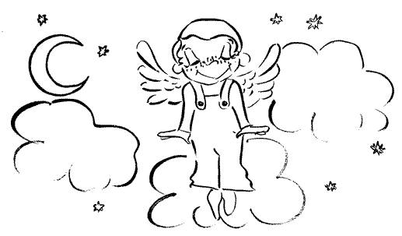  Фразеологизм_____________________  ___________________________________  Значение: _________________________  ___________________________________ | Фразеологизм_______________________  ____________________________________  Значение: __________________________  ____________________________________
Фразеологизм_______________________  ___________________________________  Значение: _________________________  ___________________________________ | Фразеологизм_______________________  ____________________________________  Значение: __________________________  ____________________________________

Задание 4. Употреби в предложениях данные слова как прилагательные и существительные: ученый, часовой, парикмахерская. 6 б.
____________________________________________________________________________________________________________________________________________________________________________________________________________________________________________________________________________________________________________________________________________________________________________________________________________
__________________________________________________________________
Задание 5. Какие из выделенных в тексте слова являются однокоренными ? Докажи свою правоту. 6 б.

Там возводится плотина,
К ней подводят провода.
По оврагам и низинам
Разливается вода.
________________________________________________________________________________________________________________________________________________________________________________________________________________________________________________________________________
__________________________________________________________________

Задание 6. Напиши заметку в школьную газету о благородном поступке школьников, свидетелем или участником которого ты был (была).
(10-12 предложений). 16 б. (12+2+2)
__________________________________
________________________________________________________________________________________________________________________________________________________________________________________________________________________________________________________________________________________________________________________________________________________________________________________________________________________________________________________________________________________________________________________________________________________________________________________________________________________________________________________________________________________________________________________________________________________________________________________________________________________
_____________________________________________________________________________
_____________________________________________________________________________
_____________________________________________________________________________

Всего 50 баллов

